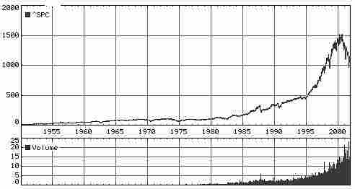
Рис. 1. Фактический тренд индекса S&P500 за прошедшие полвека
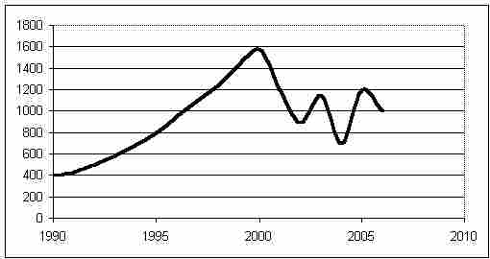
Рис. 2. Прогнозный тренд фондового индекса
Значение Индекса на текущий день рассчитывается по формуле:
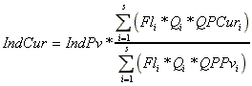,
где
- значение Индекса на текущий день;
- значение Индекса на предыдущий день;
i - номер ценной бумаги в листинге;
s - число акций, входящих в листинг для расчета Индекса;
- принимает значение 1, если i-ая ценная бумага имеет котировальную цену на предыдущий и на текущий день; 0 - в противном случае;
- количество выпущенных ценных бумаг i-го вида (объем выпуска);
- котировальная цена i-го вида ценных бумаг на текущий день;
- котировальная цена i-го вида ценных бумаг на предыдущий день;
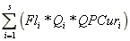- суммарная рыночная капитализация на текущий день по всем ценным бумагам, вошедшим в листинг Индекса и имеющим котировальные цены на текущий и на предыдущий день;
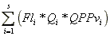- суммарная рыночная капитализация на предыдущий день по всем ценным бумагам, вошедшим в листинг Индекса и имеющим котировальные цены на текущий и на предыдущий день.
Вес i-ой ценной бумаги из листинга в расчете Индекса определяется по формуле:
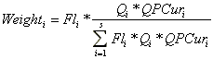
Данный вес определяет влияние изменения курсовой стоимости конкретной ценной бумаги на изменение Индекса.
Расчет производится по 75% наиболее выгодных котировок по формуле:
AKMQP = (AVGBID75+ AVGASK75) / 2
AMKQP – составляющая часть котировальной цены полученной по данным AKM,
AVGBID75 – средняя цена покупки по 75% наиболее выгодных котировок,
AVGASK75 – средняя цена продажи по 75% наиболее выгодных котировок
Формула для расчета котировальной цены:
QP = (1 - Р) * AKMQP + Р * (RTSQP + MMVBQP) / 2
QP – котировальная цена
MMVBQP - цена закрытия (последней сделки) торговой сессии биржи или, если она отсутствует, 0.5 от суммы предложений максимальной покупки и минимальной продажи,
RTSQP - цена закрытия (последней сделки) торговой сессии биржи или, если она отсутствует, 0.5 от суммы предложений максимальной покупки и минимальной продажи
Для бумаг, торгующихся только на одной из бирж формула для расчета котировальной цены следующиая:
QP = (1 - Р) * AKMQP + Р * (RTSQP + MMVBQP)
Bloomberg на 18:00 московского времени в день проведения торгов.
2. Индекс AK&M депозитарных расписок.
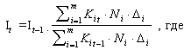
I – индекс АК&М депозитарных расписок в дни t и t-1 , m – количество эмитентов, депозитарные расписки на акции которых входят в листинг, Ki – курс i-той депозитарной расписки, Ni – количество находящихся в обращении депозитарных расписок i-того эмитента; равно единице, если в дни t и t-1 торговля депозитарными расписками на акции i-того вида проходила на закрепленной за эмитентом торговой площадке, и нулю в противном случае.

